LAPORAN

WORKSHOP SISTEM INFORMASI
WEBSERVER(TIF330805)

SEMESTER III



TUGAS PRAKTIKUM
ACARA 4
NAMA:
ARSHINTA PUJA AULIA

NIM:
E41250656

PROGRAM STUDI DILUAR KAMPUS UTAMA (PSDKU)
TEKNIK INFORMATIKA KAB. NGANJUK
JURUSAN TEKNOLOGI INFORMASI
POLITEKNIK NEGERI JEMBER
TAHUN 2026

ACARA 4 PHP NATIVE VIEW, LAYOUT, DAN DASAR OOP

4.1 Latar Belakang
Dalam pengembangan aplikasi web menggunakan PHP, struktur kode yang rapi diperlukan agar program mudah dipahami dan dikembangkan. Penggunaan include dan require dapat membantu memasukkan file tertentu sehingga kode tidak perlu ditulis berulang kali.
Selain itu, layout dan partial digunakan untuk memisahkan bagian halaman yang sering digunakan, seperti header, navbar, dan footer. PHP juga mendukung Object-Oriented Programming (OOP) dengan konsep class, object, constructor, method, dan encapsulation untuk membuat kode lebih terstruktur.

4.2 Tujuan
- Memahami penggunaan PHP Native dalam membuat tampilan halaman web.
- Memahami penggunaan include dan require untuk mengurangi penulisan kode yang berulang.
- Memahami konsep layout dan partial dalam penyusunan halaman web.
- Memahami dasar-dasar Object-Oriented Programming (OOP) pada PHP.
- Menerapkan konsep class, object, constructor, method, visibility, dan encapsulation dalam program PHP.

4.3 Hasil Praktik
Pada praktikum Acara 4, telah dibuat struktur View yang terdiri dari folder layouts, partials, serta beberapa halaman untuk mahasiswa. Folder layouts digunakan sebagai tempat menyimpan template utama halaman, sedangkan folder partials berisi bagian-bagian halaman yang dapat digunakan kembali, seperti header.php, navbar.php, dan footer.php. Pada praktikum ini sudah termasuk dengan tugas mandiri.
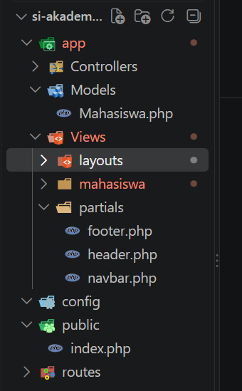
Gambar 4. 1 Struktur Folder

4.3.1 Kode Mahasiswa.php
<?php

namespace App\Models;

class Mahasiswa
{
private string $nim;
private string $nama;
private string $prodi;

public function __construct(
string $nim,
string $nama,
string $prodi
) {
$this->nim = $nim;
$this->nama = $nama;
$this->prodi = $prodi;
}

public function getNim(): string
{
return $this->nim;
}

public function getNama(): string
{
return $this->nama;
}

public function getProdi(): string
{
return $this->prodi;
}

public function getAngkatan(): string
{
return "20" . substr($this->nim, 0, 2);
}
}

4.3.2 Kode Header.php
<!DOCTYPE html>
<html lang="id">
<head>
<meta charset="UTF-8">
<meta name="viewport" content="width=device-width, initial-scale=1">

<title>Sistem Informasi Akademik</title>

<link
href="https://cdn.jsdelivr.net/npm/bootstrap@5.3.3/dist/css/bootstrap.min.css"
rel="stylesheet"
>
</head>

<body></body>

4.3.3 Kode Navbar.php
<nav class="navbar navbar-expand-lg navbar-dark bg-dark">
<div class="container">
<a class="navbar-brand" href="#">
SI Akademik
</a>

<button
class="navbar-toggler"
type="button"
data-bs-toggle="collapse"
data-bs-target="#navbarNav"
>
<span class="navbar-toggler-icon"></span>
</button>

<div class="collapse navbar-collapse" id="navbarNav">
<ul class="navbar-nav ms-auto">
<li class="nav-item">
<a class="nav-link active" href="#">
Mahasiswa
</a>
</li>
</ul>
</div>
</div>
</nav>

4.3.4 Kode Footer.php
<footer class="bg-dark text-white text-center py-3 mt-5">
<p class="mb-0">
&copy; 2026 Sistem Informasi Akademik
</p>
</footer>

<script
src="https://cdn.jsdelivr.net/npm/bootstrap@5.3.3/dist/js/bootstrap.bundle.min.js">
</script>

</body>
</html>

4.3.5 Kode Main.php
<?php include __DIR__ . '/../partials/header.php'; ?>

<?php include __DIR__ . '/../partials/navbar.php'; ?>

<main class="container mt-4">
<?php require $content; ?>
</main>

<?php include __DIR__ . '/../partials/footer.php'; ?>

4.3.6 Kode Mahasiswa/Index.php
<div class="container mt-4">

<h1 class="mb-4">Daftar Mahasiswa</h1>

<div class="card shadow-sm">
<div class="card-body">

<div class="table-responsive">
<table class="table table-bordered table-striped">

<thead class="table-dark">
<tr>
<th>No</th>
<th>NIM</th>
<th>Nama</th>
<th>Prodi</th>
<th>Angkatan</th>
</tr>
</thead>

<tbody>

<?php $no = 1; ?>

<?php foreach ($mahasiswa as $mhs): ?>

<tr>
<td><?= $no++; ?></td>

<td>
<?= htmlspecialchars($mhs->getNim()); ?>
</td>

<td>
<?= htmlspecialchars($mhs->getNama()); ?>
</td>

<td>
<?= htmlspecialchars($mhs->getProdi()); ?>
</td>

<td>
<?= htmlspecialchars($mhs->getAngkatan()); ?>
</td>
</tr>

<?php endforeach; ?>

</tbody>

</table>
</div>

</div>
</div>

</div>

4.3.7 Kode Public/Index.php
<?php

require_once __DIR__ . '/../app/Models/Mahasiswa.php';

use App\Models\Mahasiswa;

$mahasiswa = [
new Mahasiswa(
"2401001",
"Azira Mutia Gani",
"Teknik Informatika"
),

new Mahasiswa(
"2401002",
"Nindia Tri Anggraini",
"Teknik Informatika"
),

new Mahasiswa(
"2401003",
"Aulia Luh Bilkis",
"Teknik Informatika"
),

new Mahasiswa(
"2501004",
"Shopi Maulana Shofa",
"Manajemen Informatika"
)
];

$content = __DIR__ . '/../app/Views/mahasiswa/index.php';

require __DIR__ . '/../app/Views/layouts/main.php';

4.3.8 Hasil
Setelah kode dijalankan di browser akan menampilkan seperti ini :
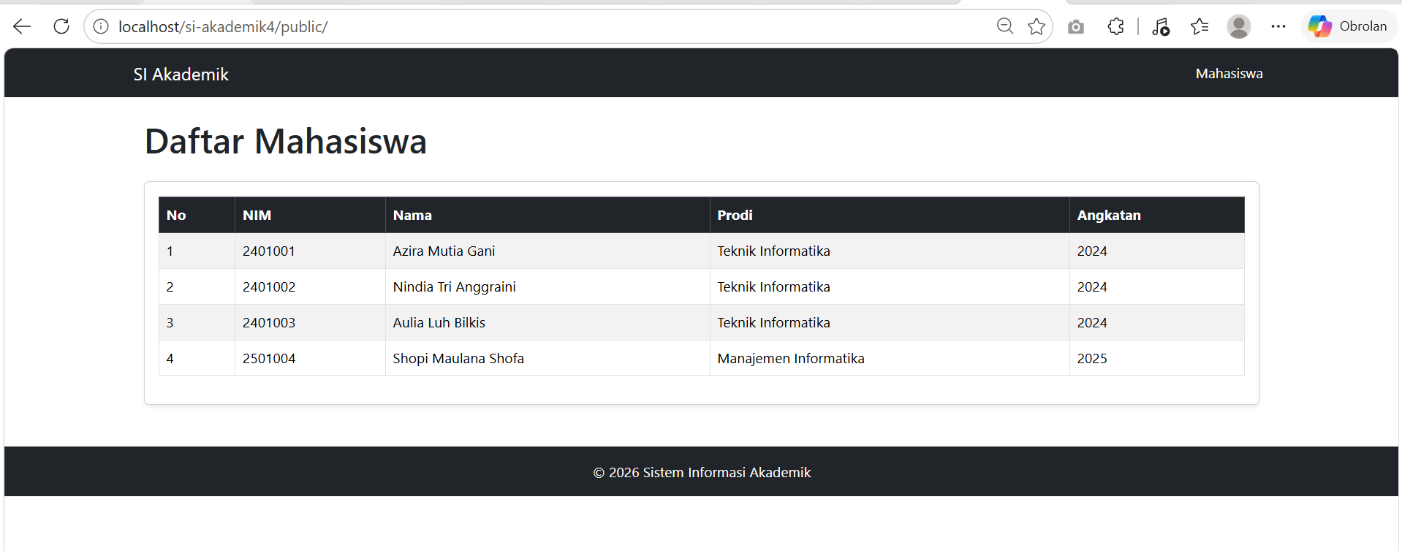
Gambar 4. 2 Daftar Mahasiswa
Pada gambar terlihat tampilan halaman Daftar Mahasiswa pada Sistem Informasi Akademik. Halaman tersebut menampilkan data mahasiswa dalam bentuk tabel yang berisi No, NIM, Nama, Prodi, dan Angkatan.
Selain tabel data, terdapat navbar di bagian atas dan footer di bagian bawah halaman. Penggunaan tampilan yang sama pada beberapa bagian halaman menunjukkan penerapan layout dan partial sehingga kode dapat digunakan kembali dan tampilan menjadi lebih teratur.

4.4 Pembahasan
Dalam pembuatan aplikasi web, beberapa bagian seperti header, navbar, dan footer sering digunakan berulang. PHP menyediakan include, require, include_once, dan require_once untuk memanggil file lain sehingga kode tidak perlu ditulis berulang.
Layout dan partial digunakan untuk memisahkan bagian tampilan agar lebih teratur. main.php dapat digunakan sebagai template utama yang berisi bagian navbar, content, dan footer. Dengan cara ini, perubahan tampilan dapat dilakukan dengan lebih mudah.
Praktikum juga menerapkan konsep dasar OOP seperti class, object, constructor, method, serta public, private, dan protected. Class Mahasiswa digunakan untuk mengelola data mahasiswa yang kemudian ditampilkan dalam bentuk tabel menggunakan Bootstrap. Penerapan layout, partial, dan OOP membuat struktur program lebih rapi dan mudah dikelola.

4.5 Kesimpulan
Berdasarkan praktikum yang telah dilakukan, dapat disimpulkan bahwa penggunaan PHP Native dengan include dan require dapat membantu mengurangi penulisan kode yang berulang sehingga program menjadi lebih teratur. Penggunaan layout dan partial juga mempermudah pengelolaan tampilan seperti header, navbar, dan footer.
Selain itu, penerapan konsep dasar OOP seperti class, object, constructor, method, visibility, dan encapsulation membantu dalam mengatur serta mengelola data secara lebih terstruktur. Dengan menerapkan materi tersebut, program PHP menjadi lebih rapi, mudah dipahami, dan lebih mudah untuk dikembangkan.

